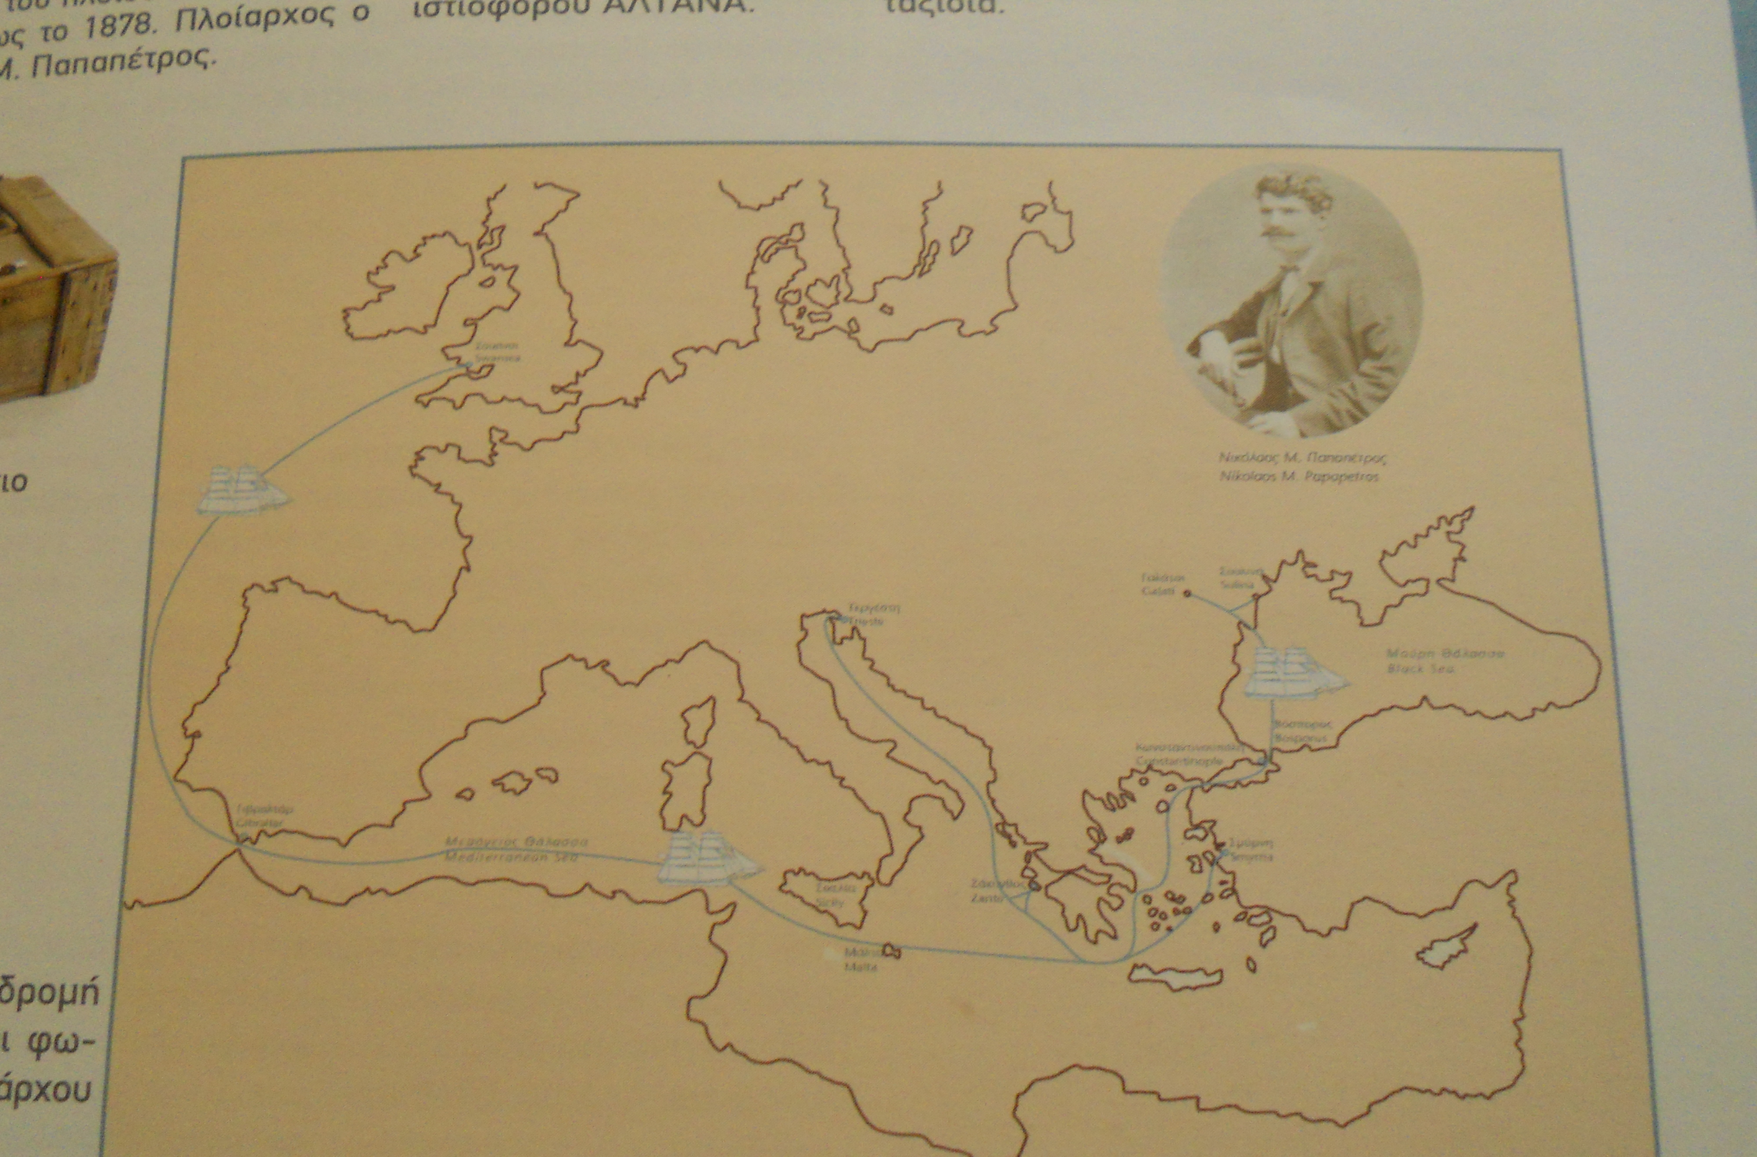

**ΑΦΗΓΟΥΜΑΙ ΤΟ ΤΑΞΙΔΙ**

Συνεχίζω με τη δική μου αφήγηση, προφορικά ή γραπτά, το ταξίδι της ΑΛΤΑΝΑΣ.

………………………………………………………………………………………………………………………………………………………………………………………………………………………………………………………………………………………………………………………………………………………………………………………………………………………………………………………………………………………………………………………………………………………………………………………………………………………………………………………………………………………………………………………………………………………………………………………………………………………………………………………………………………………………………………………………………………………………………………………………………………………………………………………………………………………………………………………………………………………………………………………………………………………………………………………………………………………………………………………………………………………………………………………………………………………………………………………………………………………………………………………………………………………………………………………………